Correction des Travaux Dirigés sur les Capteurs

### Exercice.1 : Boucle de courant

### Exercice.2 : Convertisseur AN

Le quantum est de 

La résolution de mesure liée au CAN est de 1 kg (chaque kg supplémentaire augmente mon mot binaire)

1600 kg

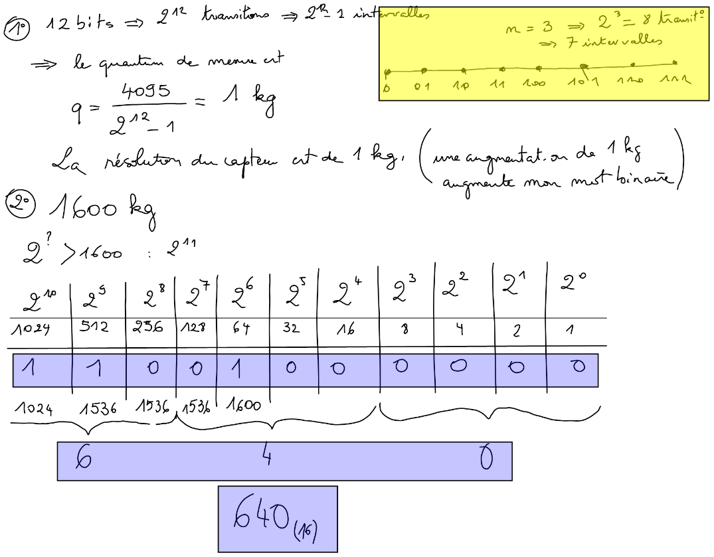

### Exercice.3 : CNA

Méthode de superposition consiste à prendre en compte la somme des tensions générées par chaque source, les autres étant annulées (source de tension = court-circuit, source de courant = circuit ouvert).



|  |  |
| --- | --- |
| Si a0 connecté à VCC (les autres étant à la masse) : |  |
| Si a1 connecté à VCC (les autres étant à la masse) : |  |
| Si a2 connecté à VCC (les autres étant à la masse) : |  |

Nombre de points à pleine échelle : 2n+1-1

Nombre max : 111 si on a trois bits

Tension pleine échelle :



Quantum :



### Exercice.4 :

4.1. Si la pression est maximale : UPTmax = k Pmax =2x10 = 20 V



Vu rapidement on peut dire que la tension u0 étant la moitié de UPT il faut que la somme des résistance soit le double des résistances vue par u0 donc il faut que R1=R3.

*Si l’on veut écrire d’avantage ce raisonnement cela donne :*

Comme on veut que U0 soit dans ce cas de 10V, il faut que le pont diviseur de tension respecte cette condition.

La tension du pont est telle que  donc  soit  donc  R1=R3=1kΩ

4.2. r=10/28=0,039V plus petite tension détectable comme UPT=2xuO=kP donc u0=P

Donc Pmin= 0,039 bar

4.3. 6 bars -> 6V ->

|  |  |  |  |  |  |  |  |  |
| --- | --- | --- | --- | --- | --- | --- | --- | --- |
|  | 27 | 26 | 25 | 24 | 23 | 22 | 21 | 20 |
|  | 128 | 64 | 32 | 16 | 8 | 4 | 2 | 1 |
|  | 1 | 0 | 0 | 1 | 1 | 0 | 1 | 0 |

n = 154 = 128+16+8+2

N=10011010

### Exercice.5 : Capteur de puissance active

***Capteur de courant***

* 1. Comme le courant absorbé par le multiplieur est nul :  donc 
  2. Le courant iR alimente le transformateur de courant donc iR=iP

 et  donc  donc 

***Capteur de tension***

* 1. Le courant i’P=10 mA et et v2=10 V

On sait que  donc 

Si i’P=10 mA alors 

Ce courant traverse intégralement RV (les courants d’entrée des multiplieurs sont négligeables)

Donc  donc 

* 1. Le coefficient KV du capteur est tel 

Or 

***Multiplieur***

|  |  |
| --- | --- |
|  | Le rapport entre V et U est  Donc  Soit |



Donc 

Soit 



On a bien V0 proportionnel à VI sinϕ donc à la puissance réactive Q

***Filtrage : on veut obtenir une tension vu, proportionnelle à la puissance réactive Q.***

Afin de supprimer la tension de pulsation 2ω (hautes fréquences) et de garder V0 (basse fréquence), un filtre passe bas est nécessaire.

La fréquence de coupure doit être très inférieure à la fréquence à couper 2xω= 100 Hz soit une fréquence de coupure de 10 Hz

### Exercice.6 : Capteur de courant



Fonctionnement idéal  donc 

Fonctionnement réel : 

Donc 

On sait que d’une façon générale  et dans l’air 

On est dans l’air donc  devient  ou 

 donc 

Et en utilisant le fait que 

On obtient 

Donc



 (*)



La variable r fait apparaître une relation entre i et i0

5.1. D’après la figure 4



Précédemment (cf (*)) on a trouvé que 

Par comparaison 

on détermine que  et  donc 

5.3. La transmittance permettant de passer de i à i0 est telle que 

On sait qu’une telle transmittance est du type 

Ce que l’on peut redémontrer



5.4. en question 2 

On a trouvé  donc il faut que

 soit  avec  et 

Donc comme on veut que  il faut que  soit tel que 

Si on prend H1 suffisamment grand pour que  ainsi on peut négliger le 1 devant 

Ainsi 

### Exercice.7 : Filtrage du signal de la génératrice tachymétrique

